МОСКОВСКИЙ ФИЗИКО-ТЕХНИЧЕСКИЙ ИНСТИТУТ

Лабораторная работа «Скорость распространения волны»

Выполнили:  
Павлюк Владимир  
Борода Кирилл  
Горянин Роман

Долгопрудный, 2022

# Оглавление

1. Оглавление 2

1. Введение 3

1.1. Цели 3

1.2. Задачи 3

2. Теория 4

2.1. Основные понятия и соотношения в теории мелкой воды. 4

2.2. Физическая система 6

2.3. Экспериментальная установка 6

3. Методика эксперимента 8

3.1. Методика калибровки 8

3.2. Методика измерения. 8

4. Обработка данных. 11

5. Результаты. 12

# Введение

В работе исследуется зависимость скорости распространения волны в канале, распространяющейся от быстро открывающейся крышки, от глубины воды в канале.

## Цели

При помощи компьютера, АЦП и двух проводников определить зависимость скорости распространения волны на поверхности воды от глубины канала.

## Задачи

1. Определить зависимость сигнала АЦП от глубины жидкости в кювете.
2. Провести измерение зависимости глубины жидкости в районе датчика от времени после открытия крышки при различных начальных глубинах воды в кювете.
3. По зависимости глубины жидкости в кювете определить скорость распространения волны для каждой глубины.
4. Построить график зависимости логарифма скорости распространения волны от логарифма начальной глубины жидкости в кювете.
5. Подвести итоги эксперимента.

# Теория

## Основные понятия и соотношения в теории мелкой воды.

В технических и природных системах часто встречаются случаи, когда в каком-либо канале или водоеме распространяется жидкость, на которую действует сила тяжести. При этом жидкость можно считать практически несжимаемой, а для описания перемещений жидкости можно упростить уравнения, рассматривая следующие приближения:

- глубина жидкости в каждой точке канала или водоема много меньше размеров водоема;

- вертикальная скорость жидкости много меньше горизонтальной скорости;

- изменение параметров течения жидкости (глубины и скорости) вдоль канала или водоема заметно меняются только на расстояниях, много больших глубины жидкости.

При применении данных приближений можно значительно упростить процесс решения многих задач, так как в качестве параметров, решение которых необходимо определить, являются глубина жидкости *h* и усредненные по глубине в каждой точке водоема или канала скорости жидкости. В этом случае задача из трехмерной становиться двумерной или одномерной (для длинного канала, вдоль которого течет жидкости).

Для понимания процесса измерения необходимо рассмотреть особенности распространения малых возмущений в приближении теории мелкой воды. На рисунке 1A в качестве малого возмущения показано локальное небольшое повышение уровня жидкости, которое начинает «перемещаться».

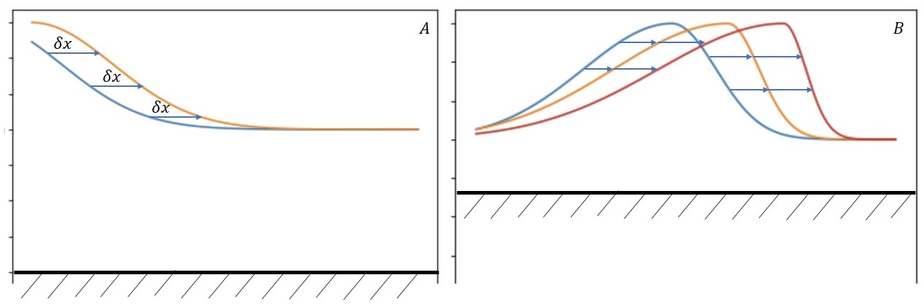

1. Схематическое изображение распространения локального небольшого повышения уровня жидкости в канале (A) и уединенной волны (B)

В рамках механики сплошных сред используется понятие скорости распространения малых возмущений, или «скорости звука» c. В применении к рассматриваемому случаю на рисунке 1, если волна незатухающая, то за небольшое время δt каждая точка определенной глубины «сместиться» на расстояние δx=cδt, как показано на рисунке. Такое представление позволяет сформулировать определение скорости звука следующим образом: скорость распространения малых возмущений (скорость звука) — это скорость распространения точки с постоянным значением физического параметра. Определение дано в общем случае, в качестве физического параметра может быть как глубина жидкости в текущей точке водоема, а для различных процессов температура, плотность, давление, напряженность электрического поля или индукция магнитного поля, и т.п.

Особенность скорости c состоит в том, что в сплошной среде какие-либо изменения в одной точке начинают влиять на состояние материала в другой точке через время, равное отношению расстояния между точками и скорости звука. Поэтому часто считается, что если характерные изменения в какой то части среды происходят за время, много большее, чем время распространения звуковой волны в расчетной области (области, занимаемой средой и в которой необходимо проводить расчет параметров), то фактически процесс квазистационарный, его можно рассчитывать без учета зависимости физических процессов от времени, что упрощает расчеты. В этом случае решение задачи «мгновенно» отслеживает данные изменения. Если вдруг изменения происходят за время, меньшее чем время прохождения звуковой волны в расчетной области, то уже необходимо учитывать зависимости параметров от времени и решать нестационарную задачу.

В теории мелкой воды показывается, что скорость распространения малых возмущений от глубины жидкости h имеет следующую зависимость:

Если рассмотреть рисунок 1A, то на нем показано первоначально настолько малое возмущение по сравнению с глубиной, что практически c можно считать постоянным значением, и каждая точка «смещается» на одно и то же расстояние. Если глубина в различных точках меняется существенно, может реализоваться случай, когда точки с, большей глубиной «нагоняют» точки с меньшей глубиной, и волна с одной стороны будет «вырождаться» в вертикальную стенку (см. рисунок 1B). Этот случай можно практически наблюдать на берегу моря или океана при «опрокидывании» волн. В обратном случае, когда точки с «большей» глубиной «убегают» от точек с меньшей глубиной, б будет наблюдаться «выполаживание» волны.

## Физическая система

Физическая система состоит из кюветы с водопроводной водой, один из концов которой представляет собой открывающуюся дверцу. Ближе к другому концу закреплены два вертикальных металлических электрода, между которыми поддерживается постоянная разность потенциалов (около 5 В). Водопроводная вода содержит различные примеси, из-за чего в ней есть большое количество ионов. Жидкость замыкает контакт между электродами, между ними можно зафиксировать ток. При этом чем выше уровень воды, тем больше смоченная площадь у электродов, выше ток, и ниже сопротивление.

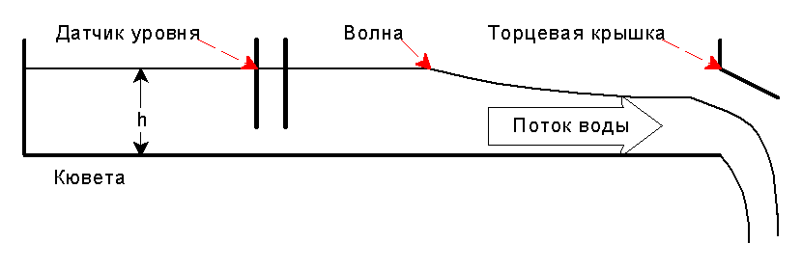

1. Схема физической системы

## Экспериментальная установка

Экспериментальная установка состоит из кюветы с водой, датчика уровня и АЦП, реализованного на RaspberryPi. Для измерения уровня воды в кювете и расстояние от датчика до двери также используется линейка.

Если закрыть дверцу и наполнить кювету водой, и затем быстро открыть дверцу, то можно наблюдать вытекающую жидкость. При этом при открытии можно считать, что в жидкости у торца с дверцей возникает некоторое возмущение уровня жидкости, и оно распространяется вдоль кюветы со скоростью распространения малых возмущений c. Соответственно, если определить время τ между моментом открытия дверцы и моментом времени, когда начинает регистрироваться изменение силы тока между электродами, то можно определить скорость c как отношение длины L к времени τ.

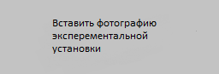

1. Фотография экспериментальной установки

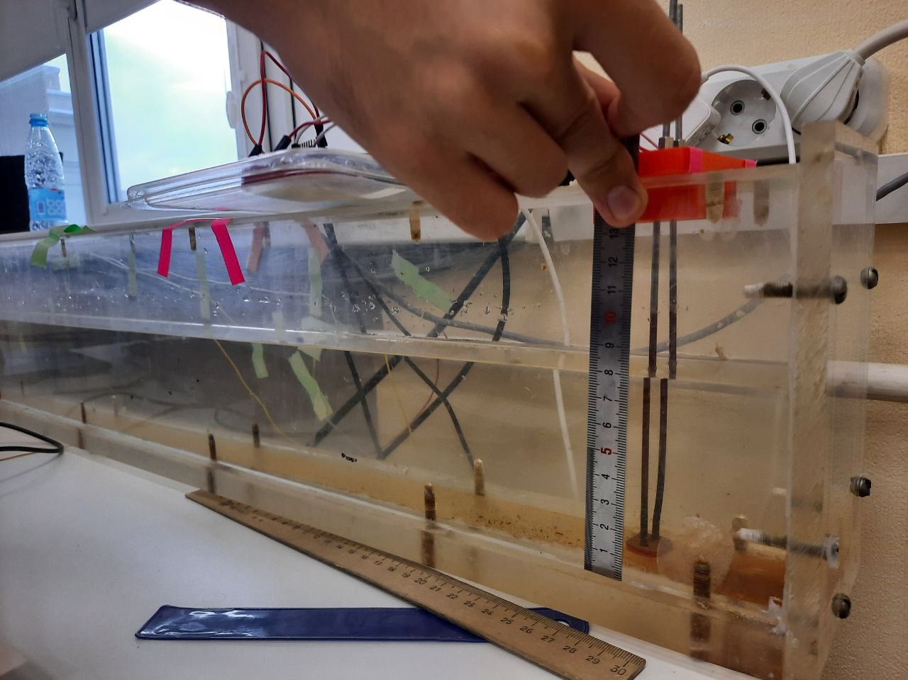

1. Измерение воды в кювете с помощью линейки

# Методика эксперимента

## Методика калибровки

1. Написать программу на языке Python, считывающие значения сигнала с АЦП и записывающие результат в отдельный файл;

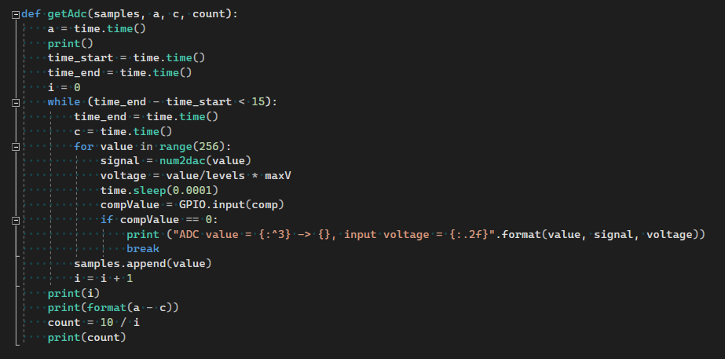

1. Функция, считывающая значение сигнала с АЦП

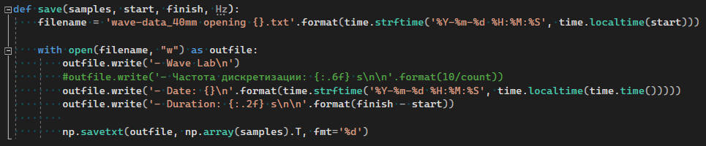

1. Функция, записывающая результаты измерений в файл
2. Измерить сигнал при следующих уровнях воды в кювете: 20мм, 40мм, 60мм, 80мм, 100мм, 120мм.
3. По полученным графикам построить график зависимости сигнала АЦП от уровня волы в кювете.

## Методика измерения.

1. Написать программу, которая начинает отсчёт времени после нажатия кнопки, которая будет нажиматься одновременно с открытием двери (датчик, который должен был фиксировать момент открытия двери, оказался неисправным).

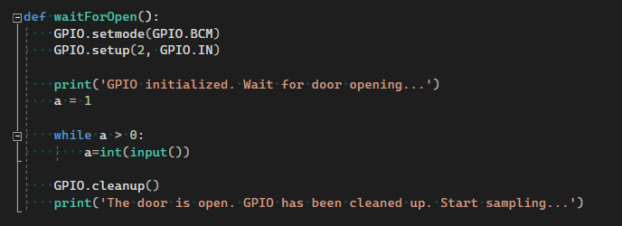

1. Функция, ожидающая нажатие кнопки
2. Провести измерение зависимости глубины жидкости в районе датчика, подключённого к АЦП, от времени, прошедшего после открытия двери.
3. По зависимости глубины жидкости в кювете от времени определить время τ, за которое волна распространяется от торца с отрывшейся крышкой до точки, в которой закреплены электроды. Зависимость глубины жидкости от времени в точке установки электродов имеет вид, показанный на рисунке.   
   Можно видеть, что зависимость имеет два участка – первоначальный с постоянным значением уровня жидкости и конечный, где уровень жидкости начинает быстро уменьшаться. Фактически граница, показанная на рисунке пунктирной линией, определяет момент времени τ, когда волна достигла электродов, и который необходимо определить.

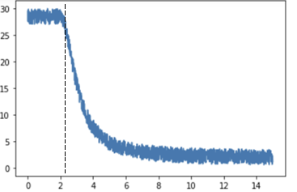

1. Ожидаемый вид зависимости показаний датчика уровня жидкости в кювете(мм) от времени(с)
2. Определить скорость распространения волны для каждой глубины, разделив расстояние L от торца кюветы до точки измерения на определенное по записи время τ.
3. Построить зависимость логарифма скорости распространения волны от логарифма начальной глубины жидкости в кювете.
4. Определить, подтвердилась ли теоретическая зависимость скорости распространения возмущений от глубины жидкости в пределах точности измерений.

# Обработка данных.

Наш ведущий программист написал код, с помощью которого была проведена калибровка и построены графики зависимости уровня воды в кювете от времени.

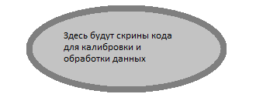

1. Здесь будет название рисунка

# Результаты.